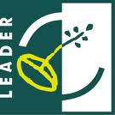
¯¯¯¯¯¯¯¯¯¯¯¯¯¯¯¯¯¯¯¯¯¯¯¯¯¯¯¯¯¯¯¯¯¯¯¯¯¯¯¯¯¯¯¯¯¯¯¯¯¯¯¯¯¯¯¯¯¯¯¯¯¯¯¯¯¯¯¯

Tytuł operacji:

„Święto plonów” – kultywowanie tradycji ludowej poprzez muzykę

Numer wniosku:

DN/MP/17/2012

Kwota dofinansowania:

13 610,47

Realizacja wskaźnika z LSR:

Opis operacji:

Głównym priorytetem podczas realizacji operacji było zaangażowanie amatorskich zespołów działających przy Szamocińskim Ośrodku Kultury, tj. chórów, orkiestry dętej, zespołu „Notecianie”, zespołu „Pogodna Jesień” oraz grup i solistów w oprawę organizacji „Święta Plonów” w Szamocinie. Każda z grup bez względu na jej charakter miała za zadanie zaśpiewanie kilku piosenek ludowych Wielkopolski i jej obrzeży kulturowych w atrakcyjnej formie dla każdego słuchacza. Ludowe piosenki we współczesnym wydaniu nadały im świeżości i blasku. Każda z grup miała swojego instruktora, który podczas prób nauczył obecnych kilku wybranych przez siebie utworów ludowych.
Podczas święta nie zabrakło korowodu z orkiestrą dętą i zespołem śpiewaczym.
„Święto plonów” to okazja do integracji społeczności lokalnej poprzez przygotowanie wieńcy dożynkowych, stoisk z rękodziełnictwem i wyrobami rolnymi. Głównym celem operacji jest zaangażowanie szamocińskiego, amatorskiego ruchu muzycznego do oprawy „Święta plonów” oraz podtrzymanie tradycji ludowych i integracja społeczności lokalnej na obszarze objętym Lokalną Strategią Rozwoju.

STOWARZYSZENIE DOLINA NOTECI
ul. Notecka 28
64-800 Chodzież

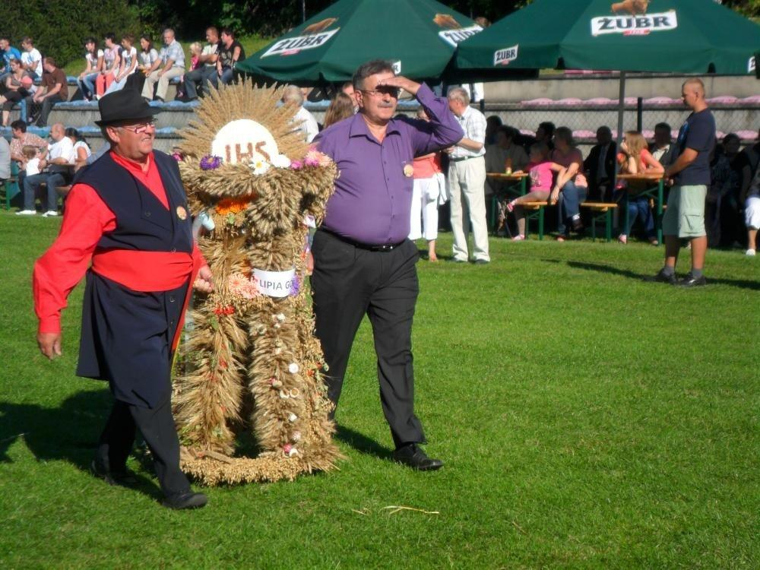
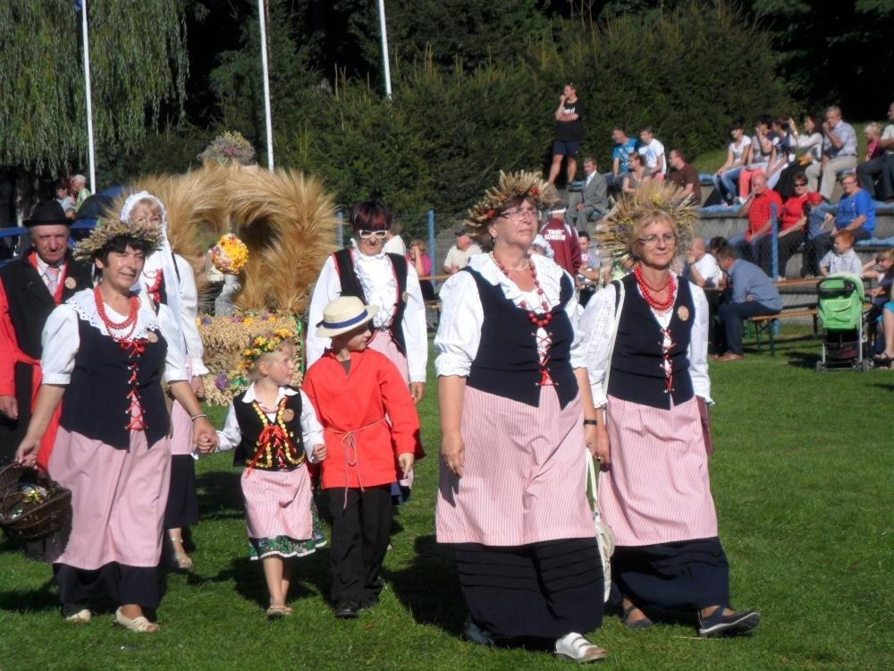
Ś\
Po obrzędzie i przemówieniach zaproszonych gości dalszą część artystyczną przedstawił zespół „Łany”, zaprezentowały się także zespoły Szamocińskiego Ośrodka Kultury. Następnie przyznano nagrody za najpiękniejszy wieniec, „potrawę żniwiarza” i wyrób ze słomy. Atrakcją dożynek był koncert zespołów: „Antoś Szprycha” i „ Dziani” – Książę Muzyki Cygańskiej.
„Święto plonów” – kultywowanie tradycji ludowej poprzez muzykę

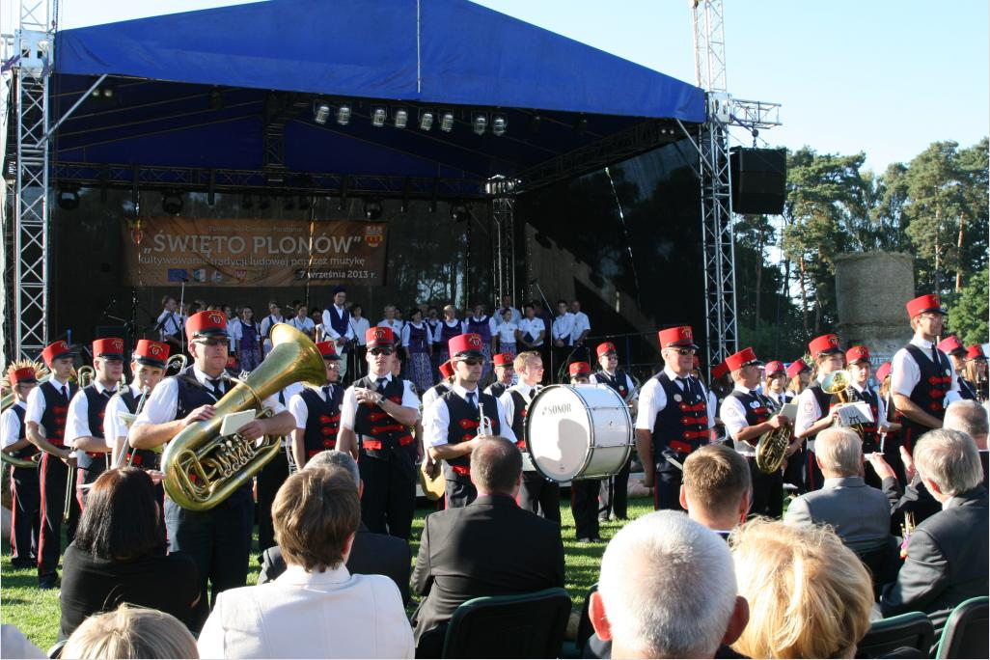
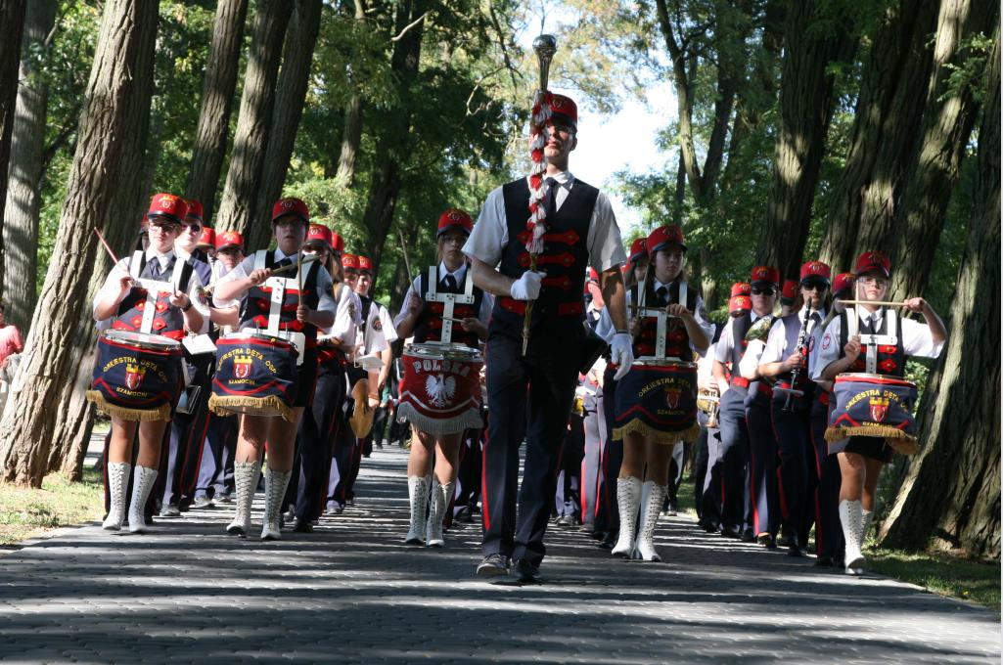
Hasłem dożynek było: „Święto Plonów – kultywowanie tradycji ludowej poprzez muzykę”. Organizatorem dożynek byli: Burmistrz Miasta i Gminy – Eugeniusz Kucner, Starosta Chodzieski - Julian Hermaszczuk, Szamocinski Ośrodek Kultury oraz Ksiądz Proboszcz – Leszek Jan Marciniak.
„Święto plonów” – kultywowanie tradycji ludowej poprzez muzykę

